附件1

全国计算机等级考试报考至成绩查询各环节流程图
第1步：登录http://www.gxeea.cn，注册、登录。
（第一次报名需先注册，注册的信息要是常使用、不易忘记的邮箱、手机号等，以免忘记密码后无法找回）
第2步：阅读并同意报名协议
第3步：填报个人信息（敬告：身份证号码、姓名等信息必须完全准确，个人信息提交后不许更改）
第4步：上传个人证件照片 （敬告：上传的照片最好是南宁学院教务系统的正规蓝底照片，凡是上传古古怪怪的照片，如手机劣质自拍照等，一律不许报名）
第5步：申请信息审核
第6步：等待考点审核
第7步：审核通过，网上缴费。审核过后请马上缴费，超时不交费将会删除报考信息。
第8步：报名成功
第9步：网上打印准考证：2019 年9月7日起
第10步：参加考试（时间参看准考证）
第11步：网上查询成绩（约2个月后） 网址：http://cjcx.neea.edu.cn/

附件2
网报详细操作流程
1、登陆广西招生考试院网站http://www.gxeea.cn/（建议浏览器：IE9（+）、火狐、谷歌） ，点击“全国计算机等级考试报名”，打开下图所示页面进行报名。



2、如果考生有etest通行证，则可直接登录，然后转到下面的第9步。如果考生已有最近一次使用的etest通行证，但是忘记了账号或者密码，可以点击“密码找回”和“已报名账号”，找回最近一次使用的账号或者密码。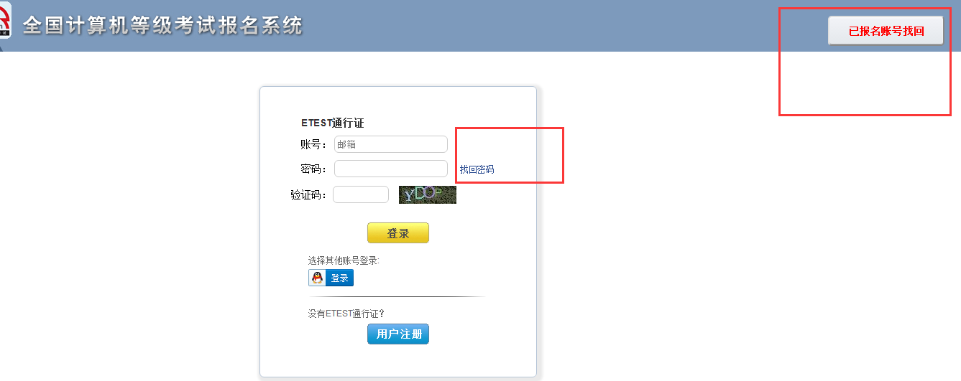
3、如果考生没有etest账号，可以点击如下图所示的最下方“用户注册”按钮，进入下图所示页面，注册通行证。
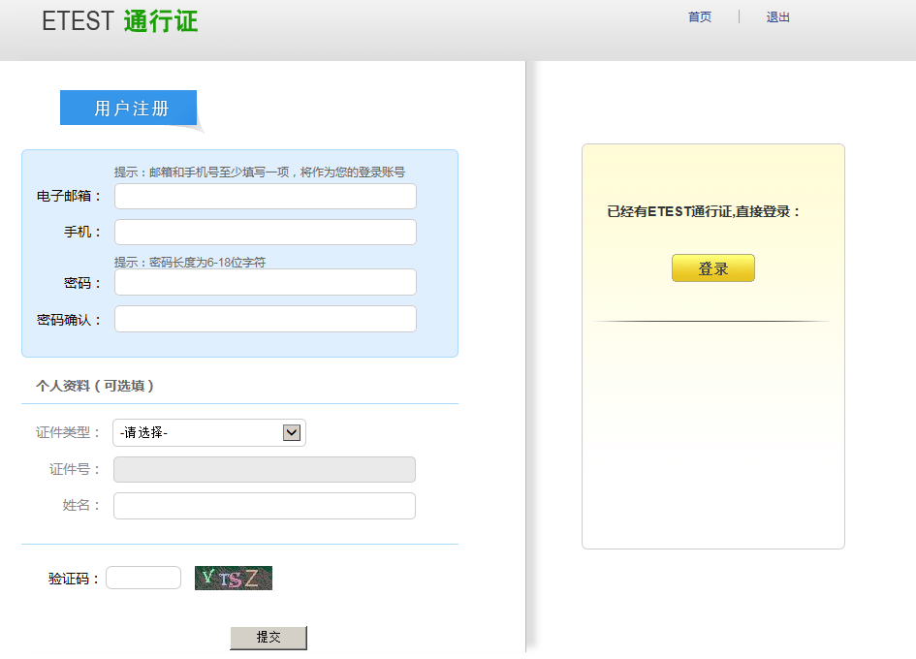
4、 考生填写资料、注册完毕帐号，使用etest通行证登录，如下图所示。
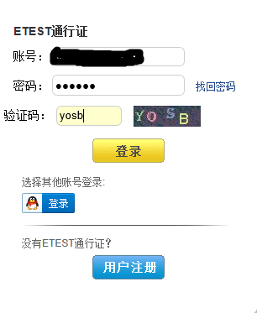
5、 新注册的用户第一次登陆需要验证邮箱，如下图所示。
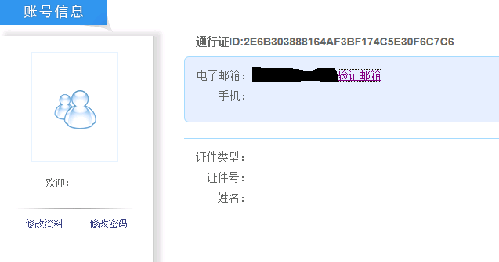
6、 输入需要验证的邮箱然后点击“发送验证邮箱”按钮进行验证。
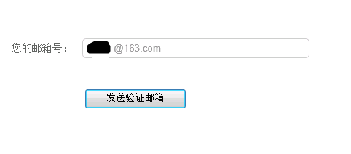
7、 登录验证邮箱激活账号。
8、 激活账号后重新返回到第一步所示的考试报名页面，使用etest账号登录。
9、 登录后即可查看考试报名页面，下图所示。
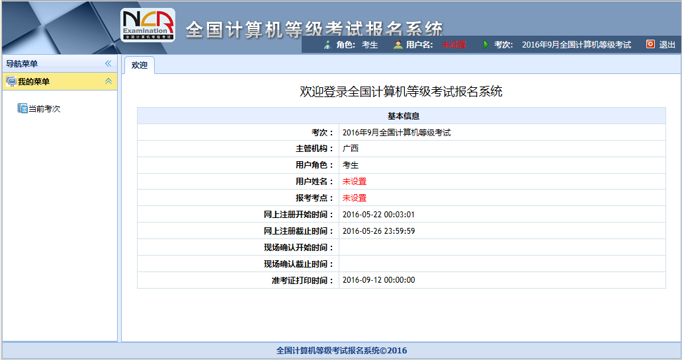
10、 点击左侧导航菜单的“当前考次”阅读“报名协议”，点击同意协议，进入下一步
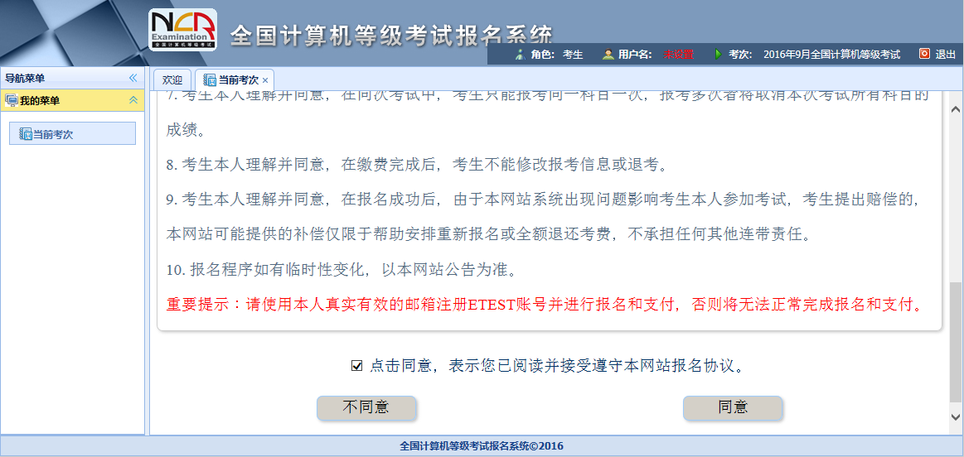
11、 在下图的页面里，填写考生信息，选择南宁学院考点，选择报考科目（带红色星花的选项属于必填项）。
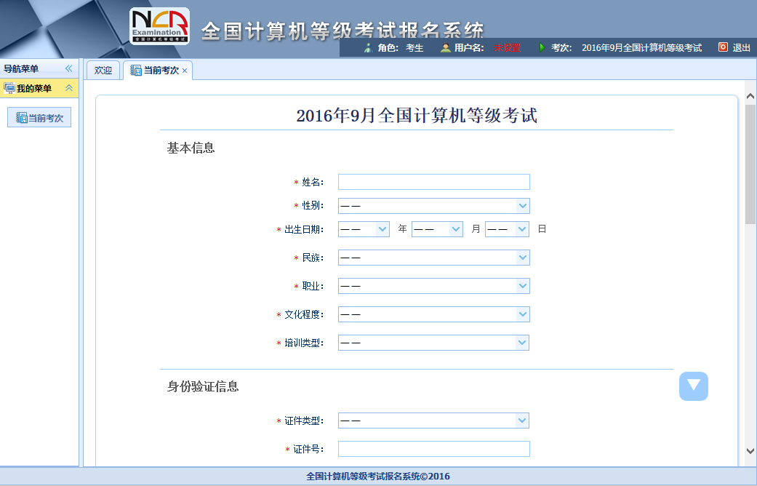
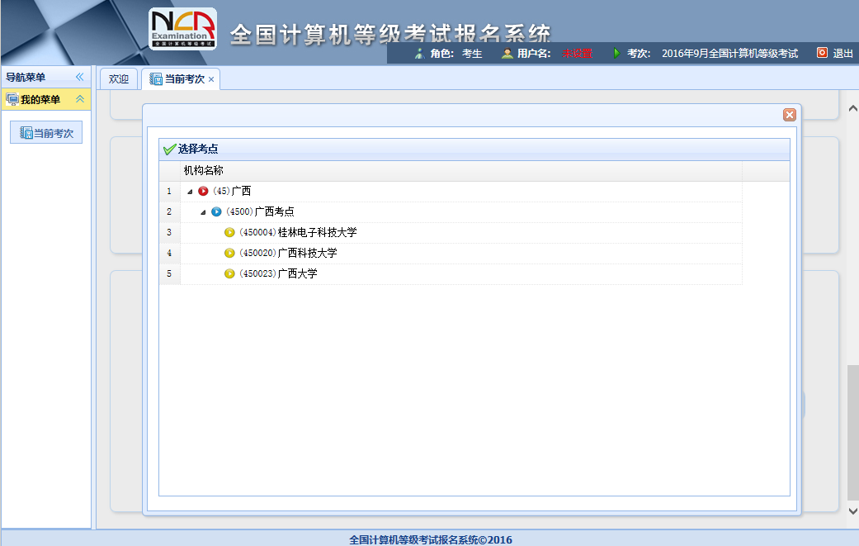
12、 考生信息填写完毕后，上传照片（照片必须符合规格要求，下图所示） 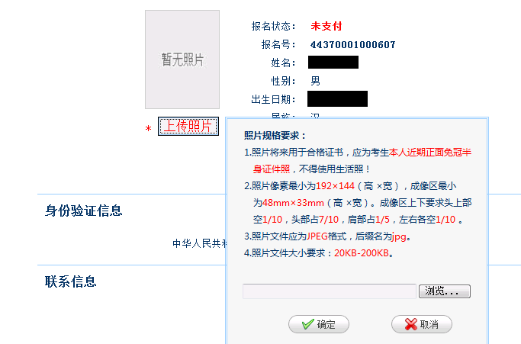

全国计算机等级考试网报上传照片不符合要求相片与规范相片对比


上传照片规格要求：
1、照片像素最小为192×144（高 ×宽），成像区像素最小为48mm×33mm（高 ×宽）。成像区上下要求头上部空1/10，头部占7/10，肩部占1/5，左右各空1/10 。
- 照片文件应为JPEG格式，后缀名为jpg。
- 照片文件大小要求：20KB-100KB。
- 照片背景可以是红、蓝、白纯色。
- 不要用手机拍相片上传。
13、 照片上传完毕，会弹出如下图所示提示框，提醒考生“申请信息审核”。

14、 考生点击下图所示的“申请信息审核”按钮，提交审核申请。

15、 申请报考信息审核后，除非审核失败，否则信息无法修改
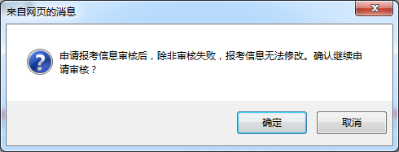

16、 考生提交报考信息审核申请后，考点会在24小时内审核。审核通过，信息锁定可以进行网上支付；不通过，可修改信息继续提交。
17、 审核通过的考生可以点击下图所示页面里面的“支付”按钮，进入支付页面。
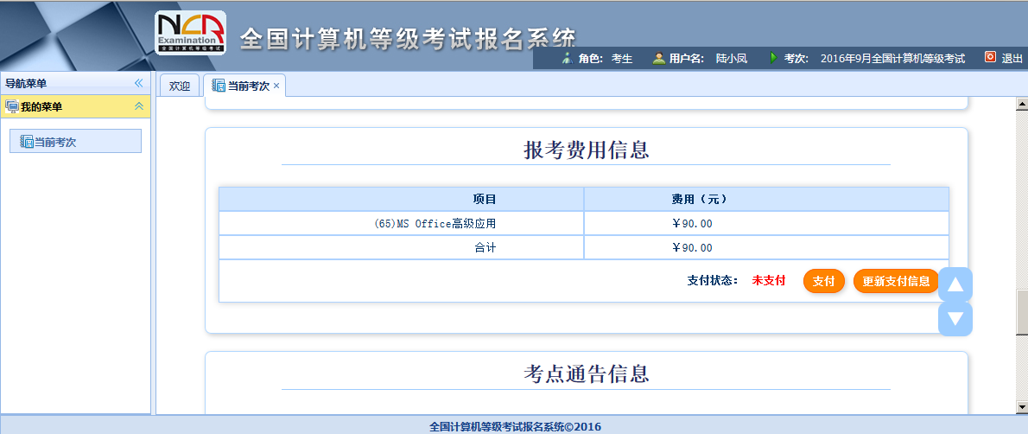
18、 在弹出的教育部考试中心支付平台页面选择银行支付（如果没有弹出支付页面，需要考生设置本地浏览器，允许弹出页面。）
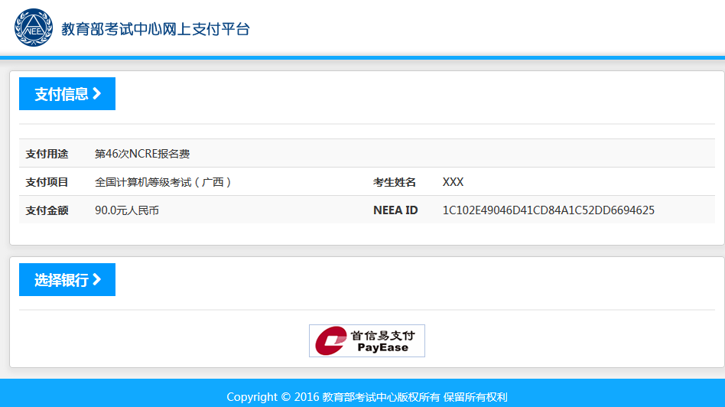
19、 点击上图所示“首信易支付”按钮，选择支付银行（下图所示）。
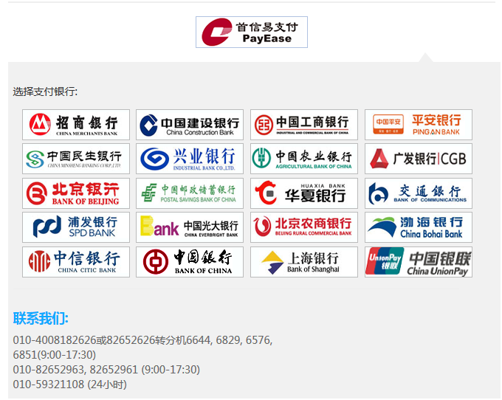
20、 支付完成，返回报名页面，检查支付状态无误，点击页面最下方的“打印下载报名登记表”按钮，完成报名。（准考证不能立即打印，需要在指定日期打印,下载的文件是PDF格式。）
